Лексическая тема «Огород. Овощи».
Конспект 3.
Задачи:
- Совершенствовать навык порядкового и количественного счета в пределах десяти.
- Знакомить с математическими знаками «>» и «<». \
- Совершенствовать навык ориентировки на плоскости, измерения с помощью условной мерки и сравнения предметов по длине.
Ход образовательной деятельности.
1. Организационный момент. Упражнение «Вспомни сказку».
Педагог сообщает детям о начале занятия и приглашает их к коврографу, на котором помещены плоскостные изображения медведя и мужика из сказки «Вершки и корешки», репы, ботвы).
- Жил да был мудрец – хитрец,
Работяга и мудрец.
Обманул беднягу-мишку,
Что доверчивым был слишком.
О какой сказке эта загадка? (Эта загадка о русской народной сказке «Вершки и корешки»).
- Как вы догадались? (В этой сказке хитрый мужик обманул медведя два раза. Он забрал себе корешки, когда они растили репку, и вершки, когда они растили рожь).
2. Игра «Вершки и корешки».
- Вы видите, что медведь и мужик как раз делят репку. Можете ли вы сразу сказать, поровну ли вершков и корешков у мужика и медведя? (Нет, не можем).
- Что нужно сделать, чтобы ответить на этот вопрос? (Нужно разложить вершки и корешки парами).
- Разложите. (Дети выполняют задание).
- Можете теперь ответить на мой вопрос: «Поровну ли вершков и корешков у мужика и медведя?». (Можем. Корешков больше, чем вершков. Вершков меньше, чем корешков).
- На сколько штук больше корешков, чем вершков? На сколько штук меньше вершков, чем корешков? (Корешков на одну штуку больше, чем вершков. Вершков на одну штуку меньше, чем корешков).
- Сколько корешков у медведя и мужика? Сосчитайте. (У медведя и мужика десять корешков).
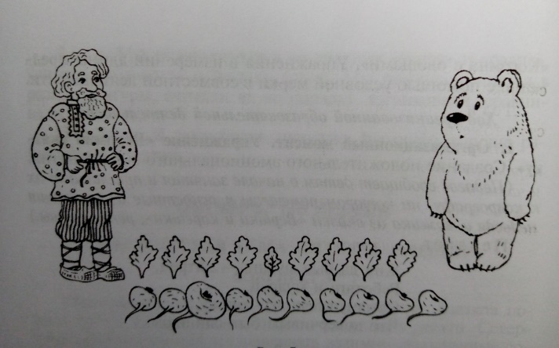
- Поставьте карточку с соответствующим числом в конце ряда. (Дети выполняют задание).
- Сколько вершков у медведя и мужика? Сосчитайте. (У медведя и мужика девять корешков).
- Поставьте карточку с соответствующим числом в конце ряда. (Дети выполняют задание).
- На сколько десять больше, чем девять? На сколько девять меньше, чем десять? (Десять больше девяти на один. Девять меньше десяти тоже на один).
Педагог ставит рядом карточки «9» и «10», а между ними - карточку со знаком «<» и читает полученное математическое выражение.
- Девять меньше десяти. Выражение записано с помощью нового математического знака. Это знак «меньше».
Педагог помещает на коврограф картинку с цыпленком со знаком «меньше».
- Есть у курицы ребенок –
Желтый маленький цыпленок.
Клюв закрыл он – раз, два, три.
Как знак «меньше», посмотри.
Как называется этот математический знак? (Это знак «меньше»).
- Прочитайте это выражение. (Девять меньше десяти).
Педагог меняет местами карточки с цифрами, ставит между ними знак «>».
- Десять больше девяти. Выражение записано с помощью нового математического знака. Это знак «больше».
Педагог помещает на коврограф картинку с цыпленком со знаком «больше».
- Если клюв раскрыт вот так,
Мы увидим новый знак.
Точно в сказке! Раз, два, три,
Как знак «больше», посмотри.
Как называется этот математический знак? (Это знак «больше»).
- Прочитайте выражение. (Десять больше девяти).
- Хорошо. Я надеюсь, что вы запомнили новые математические знаки.
Педагог убирает карточки с цифрами и ставит рядом обе картинки.
- Закрытый клюв цыпленка маленький и обозначает знак «меньше». Открытый клюв цыпленка большой и обозначает знак «больше». Цыплята будут помогать вам, пока вы не запомните это хорошо.
Педагог убирает карточки с знаками, а также картинки.
3. Игра «Вот так репа!».
Педагог показывает указкой ряд корешков.
- Теперь сравните репки по величине и скажите, которая из них, если считать по направлению от мужика к медведю, отличается от других. (Третья по счету репка самая большая).
- Верно.
Педагог показывает указкой ряд вершков.
- Сравните по размеру листья репки. Который по счету лист, если считать в направлении от медведя к мужику, не такой, как остальные? (Пятый по счету лист маленький, а остальные листья большие).
- Верно.
Педагог убирает пособия с коврографа.
4. Пальчиковая гимнастика «Корзина с овощами».
5. Игра «Кто внимательный?».
- Можете ли вы вспомнить, сколько названий овощей прозвучало в этом стихотворении? (Десять).
- Перечислите их по порядку. (Помидор, кабачок, редис, лук, репа, редька, баклажан, морковь, чеснок, салат).
Педагог помещает на мольберт плакат с контурными изображениями перечисленных выше овощей.
- Какой овощ расположен в верхнем левом углу плаката? (В верхнем левом углу мы видим кочан салата).
- Какой овощ расположен в нижнем правом углу? (В нижнем правом углу мы видим редьку).
- Что расположено в центре плаката? (В центре мы видим кабачок).
- Где находится репа? (Репа нарисована в левом нижнем углу).
- Где находится чеснок? (Чеснок нарисован в правом верхнем углу).
- Какой овощ расположен слева от кабачка? (Слева от кабачка расположена редиска).
- Где нарисована морковь? (Морковь нарисована справа от кабачка).
- Какой овощ нарисован внизу межу репой и редькой? (Между репой и редькой нарисован баклажан).
- Где находится помидор? Между какими овощами? (Помидор нарисован наверху, между салатом и чесноком).
- Где расположен лук? (Лук расположен под кабачком и над баклажаном).
- Замечательно! Вы заслужили аплодисменты. Поаплодируйте себе.
6. Игра «Вот какие кабачки!».
Педагог приглашает детей к столу, на котором лежат два плоскостных кабачка.
- Теперь вам предстоит сравнение двух кабачков по длине. Они одинаковые или разные? Сравните их методом приложения. (Дети прикладывают один кабачок к другому: они разные. Темно-зеленый кабачок длинный, а светло-зеленый – короткий).
Педагог достает две разные по длине условные мерки. Если педагог сочтет это задание слишком сложным, сначала можно дать детям одинаковые мерки.
- Давайте убедимся в этом с помощью условных мерок. Мальчики будут измерять темный кабачок, а девочки – светлый. Прикладывайте мерки правильно от самого начала кабачка. Отмечайте конец мерки карандашом, чтобы приложить мерку снова правильно. (Дети выполняют измерения: длина темного кабачка – три мерки. Длина светлого кабачка – три мерки).
- Как же так? Мы видим, что кабачки разные по длине, но с помощью мерок вы это не подтвердили. Почему? (Мерки были разными. Нужно взять одинаковые мерки).
Педагог дает детям одинаковые мерки. Дети вновь выполняют измерения: Длина темного кабачка – три мерки. Длина светлого кабачка – две мерки.
- На сколько темный кабачок длиннее светлого? (Темный кабачок длиннее светлого на одну мерку).
- Насколько светлый кабачок короче темного? (Светлый кабачок короче темного на одну мерку).
- Я вами горжусь! Вы справились с очень трудным заданием.
Педагог убирает кабачки и условные мерки.
7. Организация окончания занятия. Оценка работы детей.
- Что нового вы узнали на сегодняшнем занятии, с чем познакомились? (Мы познакомились со знаками «больше» и «меньше», рассказывали, как разные овощи расположены на листе бумаги, измеряли длину кабачков мерками).
-Вы очень хорошо работали на занятии. Молодцы!

